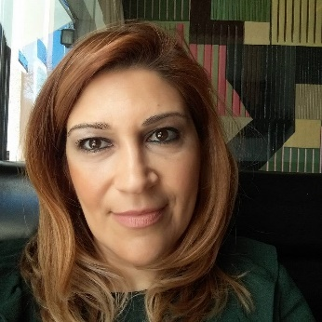Helena da Conceição Marques Dias

Ronfe - Guimarães | 918489540 | helena.dias.1976@hotmail.com

# Objetivo

Procura de novas oportunidades.

# Experiência

Trabalhou numa Empresa de Bordados

Bordadeira | 1991 a 2016

* Técnica de bordados com formação em Máquina Barudan
* Responsável pelas amostras

Trabalhou em comercio local

Vendedora

* Responsável pelas vendas

# Educação

9° Ano de Escolaridade

# Informação pessoal

* Casada, mãe de dois filhos, 42 anos, nacionalidade portuguesa.